

ΦΟΡΗΤΑ ΑΚΤΙΝΟΛΟΓΙΚΑ ΜΗΧΑΝΗΜΑΤΑ
ECOTRON EPX-series

H ECOTRON Eco & Electronics Co. είναι από τους μεγαλύτερους και πλέον αξιόπιστους κατασκευαστές φορητών, υψίσυχνων, ακτινολογικών μηχανημάτων για κτηνιατρική χρήση.
Ως κατασκευαστής, περηφανεύεται ότι μέχρι σήμερα διατηρεί παγκοσμίως, τον υψηλότερο δείκτη ισχύος προς βάρος μηχανήματος, γεγονός που σημαίνει ότι διαθέτει τα ελαφρύτερα φορητά ακτινολογικά μηχανήματα στον κόσμο, τα οποία ταυτόχρονα έχουν την ισχυρότερη γεννήτρια παραγωγής ακτίνων Χ.

Στην κτηνιατρική αγορά διαθέτει τη σειρά προϊόντων ECOTRON EPX-F series.
Η σειρά αποτελείται από έξι (6) μοντέλα, τα οποία φαίνονται στον παρακάτω πίνακα:

α/α | Model | Τεχνικά χαρακτηριστικά | Βάρους (kg)
1 | EPX-F1600 | 1.6 kWatts , 90 kV , 30 mA | 6.8
2 | EPX-F2400 | 2.4 kWatts , 100 kV , 40 mA | 11
3 | EPX-F2800 | 2.8 kWatts , 120 kV , 35 mA | 12
4 | EPX-F3200 | 3.2 kWatts , 100 kV , 60 mA | 12
5 | EPX-F4000 | 4.0 kWatts , 110 kV , 80 mA | 12
6 | EPX-F5000 | 5.0 kWatts , 110 kV , 100 mA | 13

Τα έξι (6) φορητά μοντέλα ECOTRON EPX-F series φαίνονται παρακάτω:

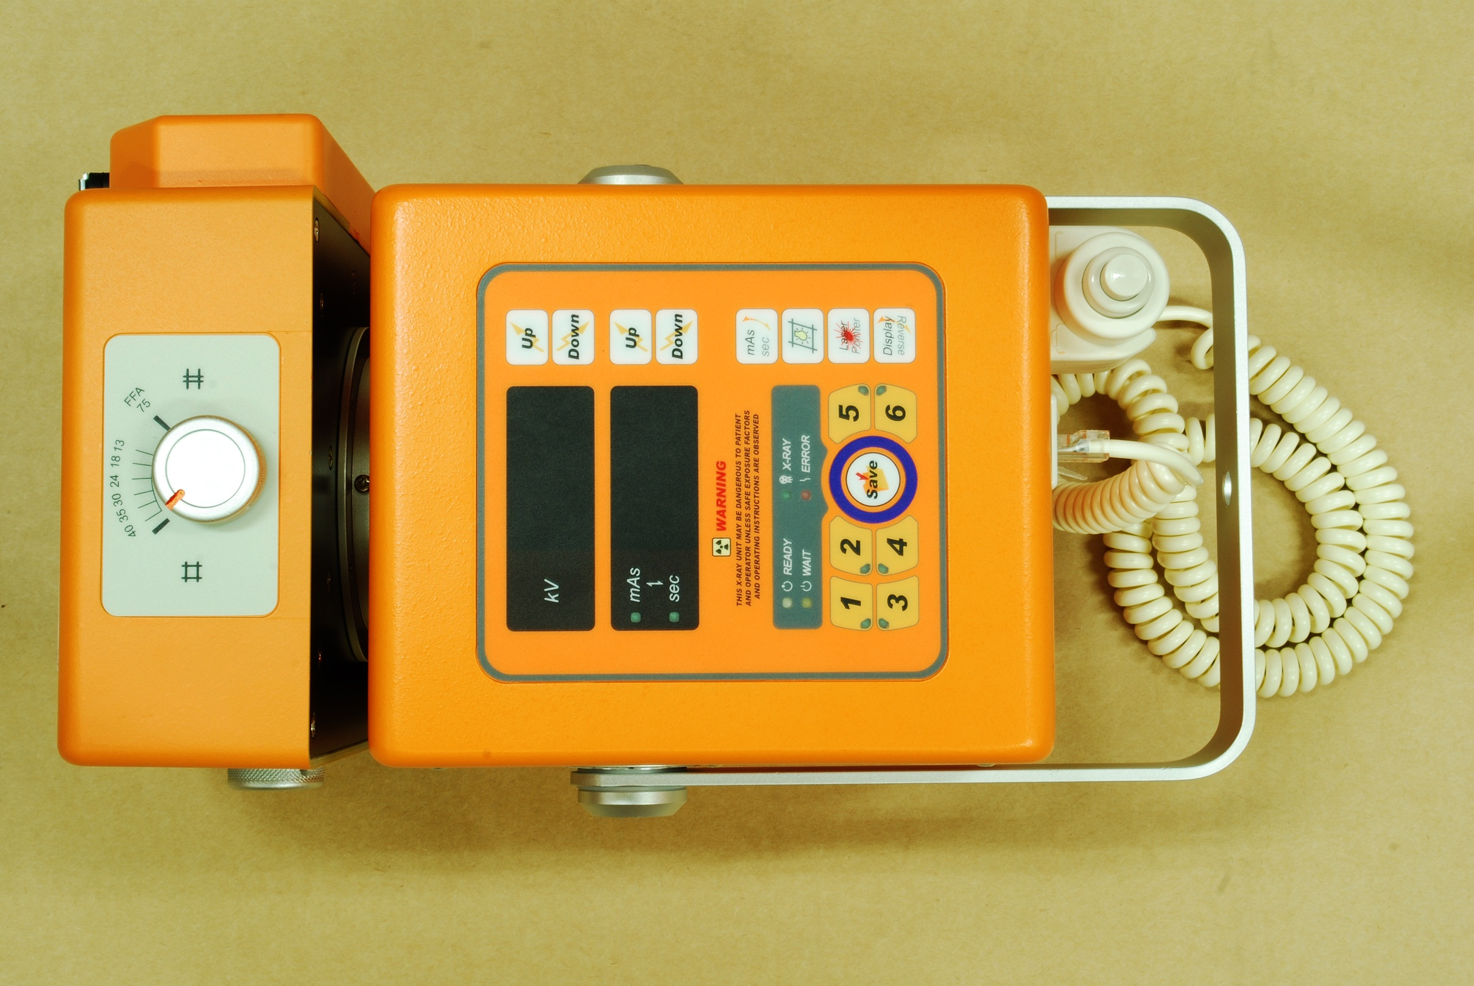  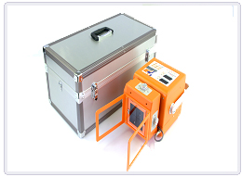 | 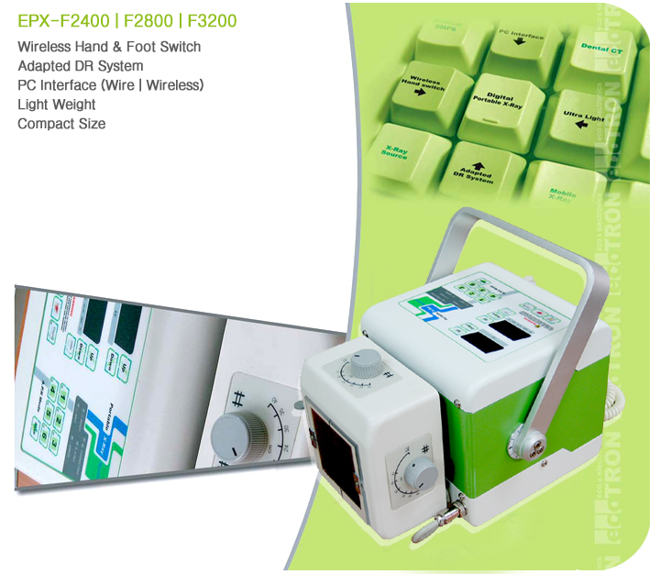
EPX-F1600 | EPX-F2400, EPX-F2800, EPX-F3200

Όλα τα μοντέλα της σειράς EPX οριοθετούνται στο κορυφαίο επίπεδο, παρέχοντας ιδανικό συνδυασμό ισχύος, εξαιρετικά χαμηλού βάρους και μικρού μεγέθους. Έτοιμα να συνεργαστούν με συστήματα CR & DR, παρέχοντας κορυφαία, αψεγάδιαστη εικόνα. Με ασύρματο ή ενσύρματο σύστημα σύνδεσης με υπολογιστή (Wireless / Wire PC interface), χειρισμός με το χέρι ή με ποδοχειριστήριο. Σταυρόνημα (collimator): Δείκτης laser με ρυθμιζόμενη φωτεινή δέσμη, πάνω σε ακρυλική επιφάνεια υψηλής σκληρότητας, σας εξασφαλίζει ευκρίνεια και καθαρή ανάγνωση, ακόμα κάτω από το εντονότερο φως της μέρας, σε εξωτερικές επιφάνειες κατά τις μεσημβρινές ώρες. Εξασφαλίζετε έτσι τη σκόπευση του κεντρικού σημείου της κασέτας με απόλυτη ακρίβεια. | 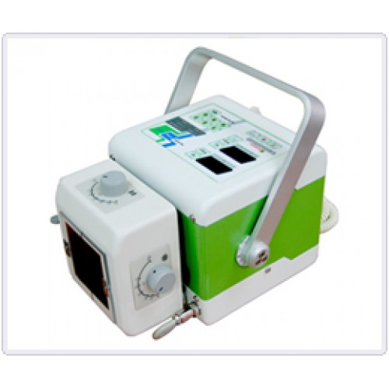
 | EPX-F4000, EPX-F5000

Όλα τα μοντέλα της σειράς EPX εγγυώνται βέλτιστη απόδοση και συνδυασμό παροχής ακτινογραφιών υψηλής ποιότητας, με ιδιαίτερα προσιτό κόστος, τόσο εντός όσο και εκτός του κτηνιατρείου. Κτηνιατρικές κλινικές ζώων συντροφιάς παντός είδους, κτηνιατρεία που δουλεύουν με μεγάλα ζώα, ιπποειδή ή ζώα σε ζωολογικά πάρκα κ.ά., μπορούν να έχουν κάποιο από τα μοντέλα της σειράς EPX της ECOTRON, σε καθημερινή χρήση είτε με συμβατικό, ακτινογραφικό film είτε σε συνδυασμό με κάποιο ψηφιακό σύστημα απεικόνισης, για άριστο ακτινογραφικό αποτέλεσμα.

Όλα τα μοντέλα της σειράς EPX διαθέτουν αυτόματο και δυναμικό εύρος αντιστάθμισης της τάσης, ώστε να εξασφαλίζεται η απαιτούμενη και μόνο ακτινοβολία, σε ένα μεγάλο εύρος ρυθμίσεων. Έχουν επίσης το χαρακτηριστικό λειτουργίας τους σε χαμηλή τάση εισόδου (low voltage input operation) συγκριτικά με όλα τα ανταγωνιστικά τους, έχοντας πάντα τη μέγιστη δυνατή απόδοση, ακόμα και με τις χαμηλότερες τιμές τάσης εισόδου.

Σωλήνας παραγωγής ακτίνων Χ, με δυνατότητα εστίασης σε πολύ μικρά σημεία, παράγει εικόνες με εξαιρετική λεπτομέρεια και υψηλή ανάλυση. Σκόπευτρα από laser, με δείκτη με δυνατότητα συνεχούς ρύθμισης. Διπλό, ρυθμιζόμενο laser βρίσκεται ενσωματωμένο στη βασική έκδοση όλων των μοντέλων της σειράς.  Τα παραπάνω εξασφαλίζουν απόλυτη ακρίβεια σκόπευσης και καλύτερο αποτέλεσμα. Όλα τα μοντέλα της σειράς έχουν μνήμη αποθήκευσης των ρυθμίσεων. Μαζί με το φορητό ακτινολο-γικό μηχάνημα ECOTRON EPX σας δίνουμε ΔΩΡΟ μία σκληρή θήκη – βαλίτσα μεταφοράς, για να προστατεύσετε την επένδυσή σας.  Ακολουθεί σύντομη τεχνική περιγραφή και οικονομική προσφορά για όλα τα φορητά ακτινολογικά μηχανήματα της σειράς ECOTRON EPX-F series. | 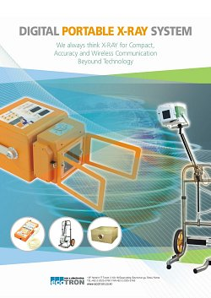

Τo απλούστερο μοντέλο ΕΡX-F1600 έχει δυνατότητα ρυθμίσεων 30 mA – 90 kV ενώ η υψίσυχνη (High Frequency), τύπου inverter και ρυθμιζόμενου τύπου γεννήτρια, έχει μέγιστη ισχύ εξόδου 1,6 kW και συχνότητα 100 KHz. Τα mA ρυθμίζονται ψηφιακά από 12 ως 30.
Τα mAs ρυθμίζονται ψηφιακά από 0.4 ως 100 σε 20 θέσεις ενώ τα kV ρυθμίζονται ψηφιακά ανά 1 kV, από τα 40 μέχρι τα 90. Ακρίβεια ρυθμίσεων: ±3% όσον αφορά τα kV και ±5% όσον αφορά τα mAs. Φιλτράρισμα: 2.5m/m Al στα 80kV. Σωλήνας παραγωγής ακτίνων–Χ: Toshiba D-205Β. Διαστάσεις σημείου εστίασης: επιφάνεια 1.2 mm x 1.2 mm, πάχος 2.0 mm.
Γωνία σκόπευσης 19^{ο}. Αποθήκευση θερμότητας ανόδου: 10kHU.
Απαγωγή θερμότητας: 378 kHU/sec. Λειτουργία και μέσω χρονοδιακόπτη (timer) τριάντα (30) δευτερολέπτων. Ο χρήστης πατάει το πλήκτρο ενεργοποίησης-λήψης της ακτινογραφίας και αυτό ενεργοποιείται μετά από 30 δευτερόλεπτα.

Ισχύς εξόδου (Output Power): 1,6 kWatts  Μέγιστη απόκλιση όσον αφορά τα kV (Max. kV Deviation): ±5 %  Μέγιστη απόκλιση όσον αφορά τα mAs (Max. mAs Deviation): ±3 %  Indication KV (error code) / mAs: 7-segment LED  Σημείο εστίασης (Focal Spot): 1.2 mm x 1.2 mm  Ολικό φιλτράρισμα (Total Filtration): 2.5 mm Al eq. @ 90kV | 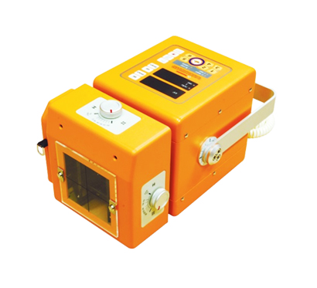

Σταυρόνημα με δείκτη laser κλάσης ⅢA 5mW, ρυθμιζόμενης φωτεινής δέσμης, διπλής σχισμής, αυτόματης ή χειροκίνητης λειτουργίας, με ελάχιστο ακτινογραφικό πεδίο διαστά-σεων 5cm x 5cm (Min. X-ray Field Size 5cm x 5cm @1m SID) και μέγιστο ακτινογραφικό πεδίο διαστάσεων 40cm x 40cm (Max X-ray Field Size 40cm x 40cm @ 75cm SID).
Λυχνία αλογόνου 12V 50W. Βάρος: 6,8 kg

Τo μοντέλο ΕΡX-F2400 έχει δυνατότητα ρυθμίσεων 40 mA – 100 kV ενώ η υψίσυχνη (High Frequency), τύπου inverter και ρυθμιζόμενου τύπου γεννήτρια, έχει μέγιστη ισχύ εξόδου 2,4 kW και συχνότητα 70 KHz. Τα mA ρυθμίζονται ψηφιακά από 16 ως 40.
Τα mAs ρυθμίζονται ψηφιακά από 0.4 ως 100 σε 25 θέσεις ενώ τα kV ρυθμίζονται ψηφιακά ανά 1 kV, μέχρι τα 100. Ακρίβεια ρυθμίσεων: ±3% όσον αφορά τα kV και ±5% όσον αφορά τα mAs. Φιλτράρισμα: 2.5m/m Al στα 80kV. Σωλήνας παραγωγής ακτίνων–Χ: Toshiba D-125. Διαστάσεις σημείου εστίασης: επιφάνεια 1.2 mm x 1.2 mm, πάχος 2.0 mm.
Γωνία σκόπευσης 16^{ο}. Αποθήκευση θερμότητας ανόδου: 50 kHU. Απαγωγή θερμότητας: 350kHU/sec. Λειτουργία και μέσω χρονοδιακόπτη (timer) 30 δευτερολέπτων.
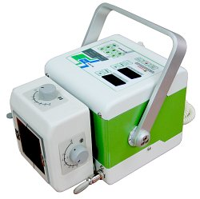
Ο χρήστης πατά το πλήκτρο ενεργοποίησης-λήψης της ακτινογραφίας κι αυτό ενεργοποιείται μετά από 30 δευτερόλεπτα.

Ισχύς εξόδου (Output Power): 2,4 kWatts
Μέγιστη απόκλιση όσον αφορά τα kV (Max. kV Deviation): ±5 %
Μέγιστη απόκλιση όσον αφορά τα mAs (Max. mAs Deviation):
±3 %
Indication KV (error code) / mAs: 7-segment LED
Σημείο εστίασης (Focal Spot): 1.2 mm x 1.2 mm
Ολικό φιλτράρισμα (Total Filtration): 2.5 mm Al eq. @ 100kV
Σταυρόνημα με δείκτη laser κλάσης ⅢA 5mW, ρυθμιζόμενης
φωτεινής δέσμης, διπλής σχισμής, αυτόματης ή χειροκίνη-
της λειτουργίας, με ελάχιστο ακτινογραφικό πεδίο διαστάσεων
5cm x 5cm (Min. X-ray Field Size 5cm x 5cm @1m SID) και μέγιστο ακτινογραφικό πεδίο διαστάσεων 40cm x 40cm (Max X-ray Field Size 40cm x 40cm @ 75cm SID). Λυχνία αλογόνου 12V 50W.
Βάρος: 11 kg

Τo μοντέλο ΕΡX-F2800 έχει δυνατότητα ρυθμίσεων 40 mA – 120 kV ενώ η υψίσυχνη (High Frequency), τύπου inverter και ρυθμιζόμενου τύπου γεννήτρια, έχει μέγιστη ισχύ εξόδου 2,8 kW και συχνότητα 70 KHz. Τα mA ρυθμίζονται ψηφιακά από 12 ως 40.
Τα mAs ρυθμίζονται ψηφιακά από 0.4 ως 100 σε 25 θέσεις ενώ τα kV ρυθμίζονται ψηφιακά ανά 1 kV, μέχρι τα 100. Ακρίβεια ρυθμίσεων: ±3% όσον αφορά τα kV και ±5% όσον αφορά τα mAs. Φιλτράρισμα: 2.5m/m Al στα 120kV. Σωλήνας παραγωγής ακτίνων–Χ: Toshiba D-125. Διαστάσεις σημείου εστίασης: επιφάνεια 1.2 mm x 1.2 mm, πάχος 2.0 mm.
Γωνία σκόπευσης 16^{ο}. Αποθήκευση θερμότητας ανόδου: 50 kHU. Απαγωγή θερμότητας: 350kHU/sec. Λειτουργία και μέσω χρονοδιακόπτη (timer) 30 δευτερολέπτων.
Ο χρήστης πατά το πλήκτρο ενεργοποίησης-λήψης της ακτινογραφίας κι αυτό ενεργοποιείται μετά από 30 δευτερόλεπτα.

Ισχύς εξόδου (Output Power): 2,8 kWatts
Μέγιστη απόκλιση όσον αφορά τα kV (Max. kV Deviation): ±5 %
Μέγιστη απόκλιση όσον αφορά τα mAs (Max. mAs Deviation):
±3 %
Indication KV (error code) / mAs: 7-segment LED
Σημείο εστίασης (Focal Spot): 1.2 mm x 1.2 mm
Ολικό φιλτράρισμα (Total Filtration): 2.5 mm Al eq. @ 120kV

Σταυρόνημα με δείκτη laser κλάσης ⅢA 5mW, ρυθμιζόμενης
φωτεινής δέσμης, διπλής σχισμής, αυτόματης ή χειροκίνη-
της λειτουργίας, με ελάχιστο ακτινογραφικό πεδίο διαστάσεων
5cm x 5cm (Min. X-ray Field Size 5cm x 5cm @1m SID) και μέγιστο ακτινογραφικό πεδίο διαστάσεων 40cm x 40cm (Max X-ray Field Size 40cm x 40cm @ 75cm SID). Λυχνία αλογόνου 12V 50W.
Βάρος: 12 kg

Τo μοντέλο ΕΡX-F3200 έχει δυνατότητα ρυθμίσεων 60 mA – 100 kV ενώ η υψίσυχνη (High Frequency), τύπου inverter και ρυθμιζόμενου τύπου γεννήτρια, έχει μέγιστη ισχύ εξόδου 3,2 kW και συχνότητα 70 KHz. Τα mA ρυθμίζονται ψηφιακά από 25 ως 60.
Τα mAs ρυθμίζονται ψηφιακά από 0.4 ως 100 σε 25 θέσεις ενώ τα kV ρυθμίζονται ψηφιακά ανά 1 kV, μέχρι τα 100. Ακρίβεια ρυθμίσεων: ±3% όσον αφορά τα kV και ±5% όσον αφορά τα mAs. Φιλτράρισμα: 2.5m/m Al στα 100kV. Σωλήνας παραγωγής ακτίνων–Χ: Toshiba D-2055. Διαστάσεις σημείου εστίασης: επιφάνεια 1.8 mm x 1.8 mm, πάχος 2.0 mm.
Γωνία σκόπευσης 16^{ο}. Αποθήκευση θερμότητας ανόδου: 40 kHU. Απαγωγή θερμότητας: 378kHU/sec. Λειτουργία και μέσω χρονοδιακόπτη (timer) 30 δευτερολέπτων.
Ο χρήστης πατά το πλήκτρο ενεργοποίησης-λήψης της ακτινογραφίας κι αυτό ενεργοποιείται μετά από 30 δευτερόλεπτα.

Ισχύς εξόδου (Output Power): 3,2 kWatts
Μέγιστη απόκλιση όσον αφορά τα kV (Max. kV Deviation): ±5 %
Μέγιστη απόκλιση όσον αφορά τα mAs (Max. mAs Deviation): ±3 %
Indication KV (error code) / mAs: 7-segment LED
Σημείο εστίασης (Focal Spot): 1.8 mm x 1.8 mm
Ολικό φιλτράρισμα (Total Filtration): 2.5 mm Al eq. @ 100kV

Σταυρόνημα με δείκτη laser κλάσης ⅢA 5mW, ρυθμιζόμενης
φωτεινής δέσμης, διπλής σχισμής, αυτόματης ή χειροκίνητης
λειτουργίας, με ελάχιστο ακτινογραφικό πεδίο διαστάσεων 5cm x 5cm

(Min. X-ray Field Size 5cm x 5cm @1m SID) και μέγιστο ακτινογραφικό πεδίο διαστάσεων 40cm x 40cm (Max X-ray Field Size 40cm x 40cm @ 75cm SID). Λυχνία αλογόνου 12V 50W.
Βάρος: 12 kg

Τo μοντέλο ΕΡX-F4000 έχει δυνατότητα ρυθμίσεων 80 mA – 110 kV ενώ η υψίσυχνη (High Frequency), τύπου inverter και ρυθμιζόμενου τύπου γεννήτρια, έχει μέγιστη ισχύ εξόδου 4 kW και συχνότητα 70 KHz. Τα mA ρυθμίζονται ψηφιακά από 20 ως 80.
Τα mAs ρυθμίζονται ψηφιακά από 0.4 ως 100 σε 25 θέσεις ενώ τα kV ρυθμίζονται ψηφιακά ανά 1 kV, μέχρι τα 100. Ακρίβεια ρυθμίσεων: ±3% όσον αφορά τα kV και ±5% όσον αφορά τα mAs. Φιλτράρισμα: 2.5m/m Al στα 100kV. Σωλήνας παραγωγής ακτίνων–Χ: Toshiba D-2055. Διαστάσεις σημείου εστίασης: επιφάνεια 1.8 mm x 1.8 mm, πάχος 2.0 mm.
Γωνία σκόπευσης 15^{ο}. Αποθήκευση θερμότητας ανόδου: 42 kHU. Απαγωγή θερμότητας: 378kHU/sec. Λειτουργία και μέσω χρονοδιακόπτη (timer) 30 δευτερολέπτων.
Ο χρήστης πατά το πλήκτρο ενεργοποίησης-λήψης της ακτινογραφίας κι αυτό ενεργοποιείται μετά από 30 δευτερόλεπτα.

Ισχύς εξόδου (Output Power): 4 kWatts
Μέγιστη απόκλιση όσον αφορά τα kV (Max. kV Deviation):
±5 %
Μέγιστη απόκλιση όσον αφορά τα mAs (Max. mAs Deviation):
±3 %
Indication KV (error code) / mAs: 7-segment LED
Σημείο εστίασης (Focal Spot): 1.8 mm x 1.8 mm
Ολικό φιλτράρισμα (Total Filtration): 2.5 mm Al eq. @ 110kV

Σταυρόνημα με δείκτη laser κλάσης ⅢA 5mW, ρυθμιζόμενης
φωτεινής δέσμης, διπλής σχισμής, αυτόματης ή χειροκίνητης λειτουργίας, με ελάχιστο ακτινογραφικό πεδίο διαστάσεων 5cm x 5cm (Min. X-ray Field Size 5cm x 5cm @1m SID) και μέγιστο ακτινογραφικό πεδίο διαστάσεων 40cm x 40cm (Max X-ray Field Size 40cm x 40cm @ 75cm SID). Λυχνία αλογόνου 12V 50W.
Βάρος: 12 kg

Τo μοντέλο ΕΡX-F5000 έχει δυνατότητα ρυθμίσεων 100 mA – 110 kV ενώ η υψίσυχνη (High Frequency), τύπου inverter και ρυθμιζόμενου τύπου γεννήτρια, έχει μέγιστη ισχύ εξόδου 5 kW και συχνότητα 70 KHz. Τα mA ρυθμίζονται ψηφιακά από 20 ως 100.
Τα mAs ρυθμίζονται ψηφιακά από 0.4 ως 100 σε 25 θέσεις ενώ τα kV ρυθμίζονται ψηφιακά ανά 1 kV, από τα 40 μέχρι τα 110. Ακρίβεια ρυθμίσεων: ±3% όσον αφορά τα kV και ±5% όσον αφορά τα mAs. Φιλτράρισμα: 2.5m/m Al στα 100kV. Σωλήνας παραγωγής ακτίνων–Χ: Toshiba D-2055. Διαστάσεις σημείου εστίασης: επιφάνεια 1.8 mm x 1.8 mm, πάχος 2.0 mm.
Γωνία σκόπευσης 15^{ο}. Αποθήκευση θερμότητας ανόδου:
42 kHU. Απαγωγή θερμότητας: 378kHU/sec.
Λειτουργία και μέσω χρονοδιακόπτη (timer) 30 δευτερολέπτων.
Ο χρήστης πατά το πλήκτρο ενεργοποίησης-λήψης της
ακτινογραφίας κι αυτό ενεργοποιείται μετά από 30 δευτερόλεπτα.

Ισχύς εξόδου (Output Power): 5 kWatts
Μέγιστη απόκλιση όσον αφορά τα kV (Max. kV Deviation): ±5 %
Μέγιστη απόκλιση όσον αφορά τα mAs (Max. mAs Deviation):
±3 %
Indication KV (error code) / mAs: 7-segment LED
Σημείο εστίασης (Focal Spot): 1.8 mm x 1.8 mm
Ολικό φιλτράρισμα (Total Filtration): 2.5 mm Al eq. @ 110kV

Σταυρόνημα με δείκτη laser κλάσης ⅢA 5mW, ρυθμιζόμενης φωτεινής δέσμης, διπλής σχισμής, αυτόματης ή χειροκίνητης λειτουργίας, με ελάχιστο ακτινογραφικό πεδίο διαστάσεων 5cm x 5cm (Min. X-ray Field Size 5cm x 5cm @1m SID) και μέγιστο ακτινογραφικό πεδίο διαστάσεων 40cm x 40cm (Max X-ray Field Size 40cm x 40cm @ 75cm SID). Λυχνία αλογόνου 12V 50W.
Βάρος: 12 kg

Τροχήλατα stands

Για όλα τα ακτινολογικά μηχανήματα μοντέλα της σειράς ECOTRON EPX, διατίθενται δύο τροχήλατα stands, το οικονομικό stand EMS-H και ένα πιο εξελιγμένο stand, το EMS-1000.

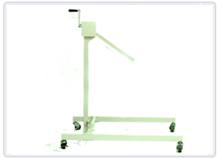 | 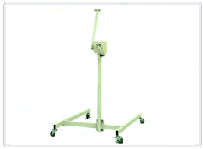
Οικονομικό, τροχήλατο stand ECOTRON EMS-H

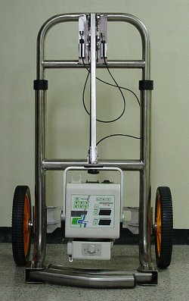 | 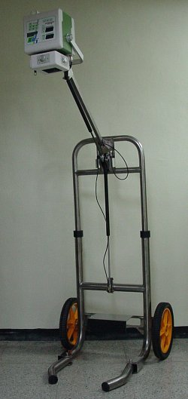 | 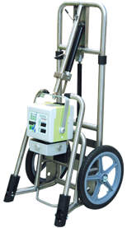
τροχήλατο stand ECOTRON EMS-1000

